XI MEĐUNARODNI MINI BASKET FESTIVAL
SAČUVAJMO DECU
BUJANOVAC 14.05.2023. GODINE
Poštovani,
Obaveštavamo vas da će se 11. po redu Međunarodni mini basket festival SAČUVAJMO DECU održati 14.05.2023. godine u Bujanovcu u organizaciji Omladinskog košarkaškog kluba Play 017 Bujanovac.
Pravo učešća imaju devojčice i dečaci rodjeni 2012. godine i mladji.
Festival će se održati na 4 terena istovremeno, prilagođena uzrasnoj kategoriji dece. Utakmice će se igrati loptama br. 4 i 5.
Na festivalu klubovi mogu prijaviti neograničen broj ekipa, mešovitog uzrasta devojčice i dečake.
Svi učesnici festivala dobiće zahvalnice i medalje, a svi klubovi pehare za učešće na festivalu.
Prijava ekipa je putem email-a okkplay017@gmail.com, minibasket@kss.rs ili putem telefona 066/606-8888.
NAPOMENA: Molimo sve klubove da svoje ekipe prijave najkasnije do 06. Maja 2023. godine sa tačnim brojem učesnika.
SVE PRIJATE MORATE DOSTAVITI ISKLJU;IVO NA FORMULARIMA KOJE VAM BUDEMO DOSTAVILI UZ SAGLASNOST RODITELJA ZA SLIKANJE I SNIMANJE!
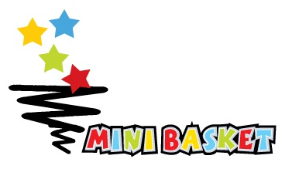

XI MEĐUNARODNI MINI BASKET FESTIVAL
SAČUVAJMO DECU
BUJANOVAC 14.05.2023. GODINE
PRIJAVA EKIPE
NAZIV EKIPE : ___________________________________

KATEGORIJA KOJA SE PRIJAVLJUJE | BROJ EKIPA | BROJ UČESNIKA | KLUB MOŽE PRIJAVITI VIŠE EKIPA  (NAVESTI TAČAN BROJ EKIPA I UČESNIKA)
DEVOJČICE/DEČACI 2012.
DEVOJČICE/DEČACI 2013.
DEVOJČICE/DEČACI 2014. mladji

KONTAKT OSOBA : _________________________________
TELEFON : _______________________________________
NAPOMENA: ________________________________________

